CRM跟进记录设置：自定义记录项并统一拜访填写规范｜云上订货系统
自定义跟进记录用于把拜访中需要接续的信息分开填写，例如原有跟进情况与本次补货需求。先明确每项用途，再配置名称、类型、选项及必填状态，最后用同一客户或商机的实际记录回查。字段保存、跟进提交、手机显示是不同结果，需要分别核实。

先整理业务员每次需要留下的信息
管理PC可在“应用”的“客情管理”设置中查看应用状态及自定义跟进记录。先核当前账号是否可以进入相应设置，启用后的页面才提供字段管理内容。不能因为另一个账号能看见就认定自己的权限正常，也不能把配置列表可见当成已经有拜访记录。历史截图帮助识别设置区域，当前应用状态及原字段保存结果仍须分别回读。
整理记录项时，从下一位接手人员需要知道什么出发。把“客户跟进记录”用于沟通过程，把“本次补货需求”用于商品或数量意向，分别说明填写目的。客户已经在记录对象中选择时，不要另建同名文本字段代替客户关联；否则搜索到文字相同的内容，也不能证明记录属于同一个客户或商机。
先约定字段的含义与可接受样例，再决定是否新增。临时备注可以保留文本，稳定分类可考虑选择项，不能把一个长段落拆成许多没有独立用途的字段。对业务员说明哪些是本次事实、哪些是下一步安排，避免把意向写成已经下单或把计划写成已完成。自定义内容本身不会生成订单、采购或履约结果。
配置由企业有效字段组成，新增时应先核现有数量。当前新增校验在已有二十项时提示最多二十项，不能据旧页面提示推定当前仍只有十项。至少需要保留一个跟进字段，删除到最后一项会被阻止。先沿用能表达业务的现有项，可减少重复名称及历史内容归属不清的问题。
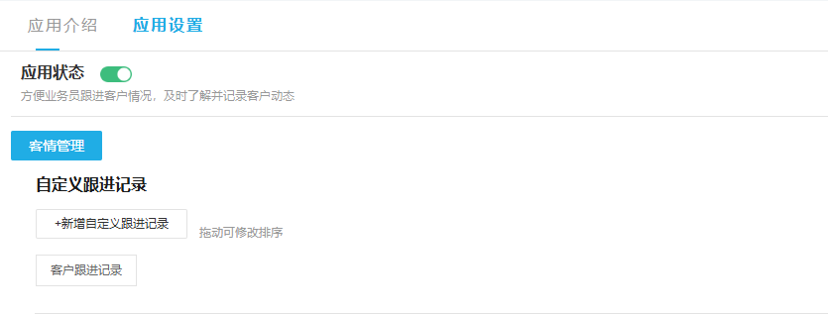
图1：历史PC配置图显示原有“客户跟进记录”，用于说明应用设置内的字段位置，不证明当前应用已启用。

新增字段并选择合适的填写方式
在自定义跟进记录列表使用新增，填写“名称”并选择“类型”。名称必填，当前管理窗口限制一百字；用清楚的业务名称即可，不把整段填写要求放进名称。保存前核是否与现有字段含义重复，并记录预期排序。名称相同不代表字段相同，后续内容会按字段关联，不能仅凭页面文字认定是原字段的替换。
类型有单选、多选、单行文本和多行文本。单选用于一次只应选一个结果，多选用于确实可以同时存在的情况，文本用于需要解释的内容。选择项要能够覆盖实际工作情形，避免把“一次选择多个结果”配置成单选后再让业务员往备注补写。选择类型时同时考虑以后查看历史值是否容易理解。
新增默认非必填，需要人为确认是否改为必填。历史例图把“本次补货需求”配置为多行文本、非必填，适合展示新增窗口，不意味着所有企业都应采用该设置。若没有补货需求也是正常情况，应先约定是否填写说明，不能仅为提高填写率就把可空字段设成必填，并让业务员填无意义字符通过。
保存后看明确的成功反馈，再回列表核字段名称、类型、必填状态及排列顺序。校验提示、数量上限或并发修改提示出现时，本次保存不能算通过；保留原输入与提示，再核最新配置。列表中看到旧同名字段，也不能替代新增是否成功的判断，应重新打开对应项确认。实际新增字段的最终状态仍须按原名称、类型及必填值回查，不能以历史示例代替。
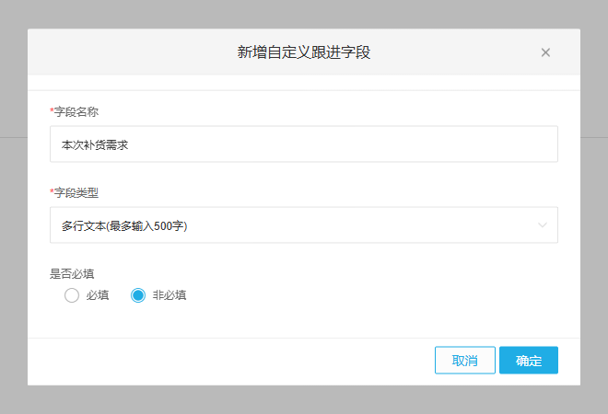
图2：历史新增窗口示例为“本次补货需求”，选择多行文本及非必填；名称、类型和必填分别核。

选择项避免过长，文本按当前端提示填写
单选与多选必须配置选项，当前保存逻辑限制全部选项名称合计不超过五十字。新增选项控件中出现的“单项不超过二百字”提示不能代替合计限制；几项各自不长，合起来仍可能保存失败。先用简短、互不混淆的名称，再累计核长度，不通过删去业务差异来勉强满足限制。
选择项文字以后也会出现在记录值中，改选项名称之前要保留曾经填写的原值。不能把“有补货意向”直接改成“已确认订单”并把旧记录解释成已成交。需要改变业务含义时先明确历史如何阅读，分别核新记录的可选值与旧记录已经保存的内容，避免只看当前选项列表就认定历史全部同步转换。
管理PC配置中，单行文本的约束为一百字，多行文本为五百字，填写表单采用该字段的文本约束。当前手机两种跟进编辑表单的单行输入最多五十字，多行有一百字计数提示；计数显示与实际输入、保存是否允许是不同层次，应在所用表单核实，不把PC五百字直接写成手机也能完整提交。
跨端规范要以业务所需内容与各端实际可填范围一起制定。长需求可先分清核心事项与补充说明，不依赖手机自动截断，也不把内容缩写到无法理解。核样本时包含接近边界的真实业务表述，保存后重新查看是否完整；键盘输入可见、字数提示变化或页面返回，都不能证明最终内容已全部保存。
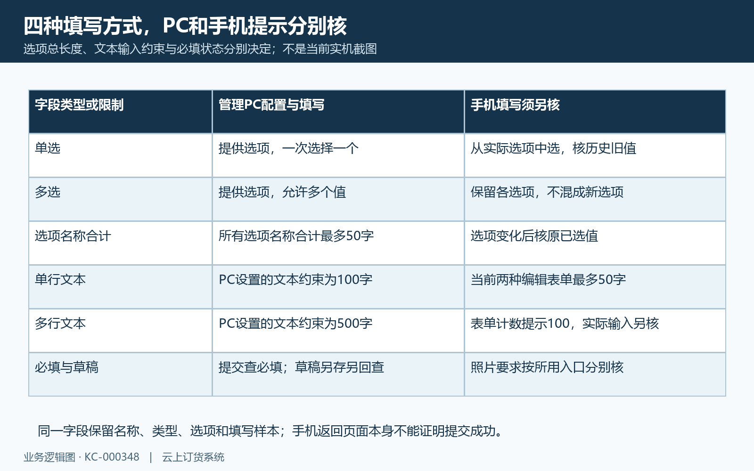
图3：单选、多选、选项名称合计五十字，以及PC与手机文本范围分别核对的结构示意。

必填项用于确实不能缺少的信息
必填应只用于缺少后无法接续的事项，先说明哪些情况下必须填写，以及信息尚不确定时应该如何处理。单选或多选有内容与业务结论正确是两回事，文本非空也可能只是敷衍字符；字段校验不能代替负责人对记录内容的检查。对正常没有发生的事项，要保留可表达“无此情况”的方式。
PC新增跟进记录需选择客户或商机对象，字段值与该记录关联。提交时会检查启用必填的字段；“保存草稿”是另一种保存状态，不能把草稿保存成功当成记录已经提交。使用草稿暂存后，仍需核原对象及已填内容，完成必要信息再提交，最终回查实际状态和内容，避免在列表中只看到标题就算完成。
手机必填规则还包括所用入口自身的要求。通用客情编辑中照片必填，客户任务中的跟进编辑没有同样的照片校验；两者不能混成统一承诺。自定义字段改为非必填，不会取消通用入口的照片要求。现场必须依据当前进入的表单和提示处理，不能在另一个入口返回成功就概括所有入口都适用。
配置保存后按同一字段复核必填状态，再让实际填写流程检查缺值时的提示。测试只改一个条件，分别记录字段为空、补齐字段、照片缺失及补齐照片的结果。不要为通过校验而随便上传无关图片。历史配置结果图只显示两项字段已经在旧页面出现，不能证明当前必填、草稿或手机照片要求均已满足。
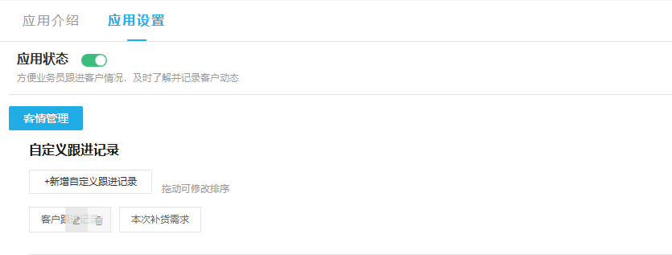
图4：历史PC配置结果显示原字段与补货需求两项；实际保存仍要核成功反馈及重新打开后的结果。

PC提交记录后查看手机显示
核跨端结果时先固定同一客户或商机、填写人员和记录时间，确认是同一条记录。PC填好各字段后使用提交，看到成功反馈后重新打开原记录，逐项比名称、所选内容及文本原句。发现保存提示失败时，保留原填写内容和提示，不能重复点提交后拿另一个时间的新记录当作原问题已经解决。
随后在手机的相关客情或任务入口查同一对象，找到对应记录。历史手机截图中的跟进过程及补货需求用于说明字段显示方式；它不证明当前原记录已提交，也不证明新增字段立即在所有页面刷新。手机未显示时先核对象、时间、记录状态和是否取得最新配置，再判断是记录未提交、页面未刷新还是字段展示不同。
单选要比实际选中的一个值，多选要比各个原选项，文本要比原句完整性。不要只比页面中存在字段名称，忽略内容被截断、旧选项变化或显示到另一条记录。跨端创建与跨端查看也应分开记录：PC提交后手机能看见，并不能自动说明手机编辑后PC也能完整回显，反向保存需另取同一记录核验。
手机保存回调可能提示结果并返回或收起表单，返回动作本身不能作为成功判断。先看提示，再重开同条记录核内容及状态；未取得成功反馈或内容没有更新时继续留证。发现差异时留下入口、操作时间、字段名称、原值和脱敏对象标识，复核后仍回这条记录，避免用旧截图或其他对象掩盖原结果。
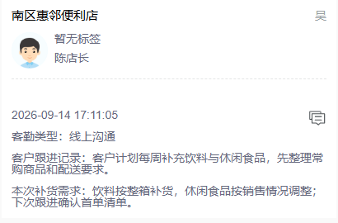
图5：历史手机记录保留同一客户的跟进内容及补货需求，正文仅帮助辨认字段显示，不代表当前跨端提交已成功。

调整排序或删除前保留历史内容
列表可拖动调整字段顺序，调整后应重新打开配置及原记录核排列。历史记录值关联字段与记录，展示名称和顺序可能取当前字段配置，因此改名或排序可能改变旧内容的展示方式。不能承诺每条旧记录都保留当时的名称和顺序快照；在调整前先保留有代表性的原记录及各字段含义。
修改类型或选项会影响以后怎样填写，还要核旧值是否能够正确阅读。不要只凭新表单能保存就认定历史值已经迁移。遇到原多选内容在新单选字段下难以解释时，先保留原值及变化前后设置，核实际展示和编辑结果，不擅自把旧记录重新提交为新的业务结论。
删除字段属于字段配置变更，不等于相关历史内容全部同步抹除。当前历史查询并未直接按字段删除状态过滤所有关联值，所以不能把点击删除写成旧记录已经清空。仍要回原记录查看哪些字段与值可见，保留原始业务说明；只剩最后一个有效字段时系统提示至少需要一个，应按提示保留，不靠反复删除突破。
提示“数据已被修改，请刷新页面”时，先留当前编辑内容，刷新取得最新字段后核差异，再决定需要的调整；不能用旧窗口覆盖别人的新配置。字段超过新增上限、选项超长或缺必填时分别修正对应原因。最终回验用同一字段及原记录，确认配置成功、提交状态、历史内容和两端展示；改名、排序、删除或跨端保存尚未取得原对象结果时分别待核，不能以新表单可保存推定旧记录均已正确。
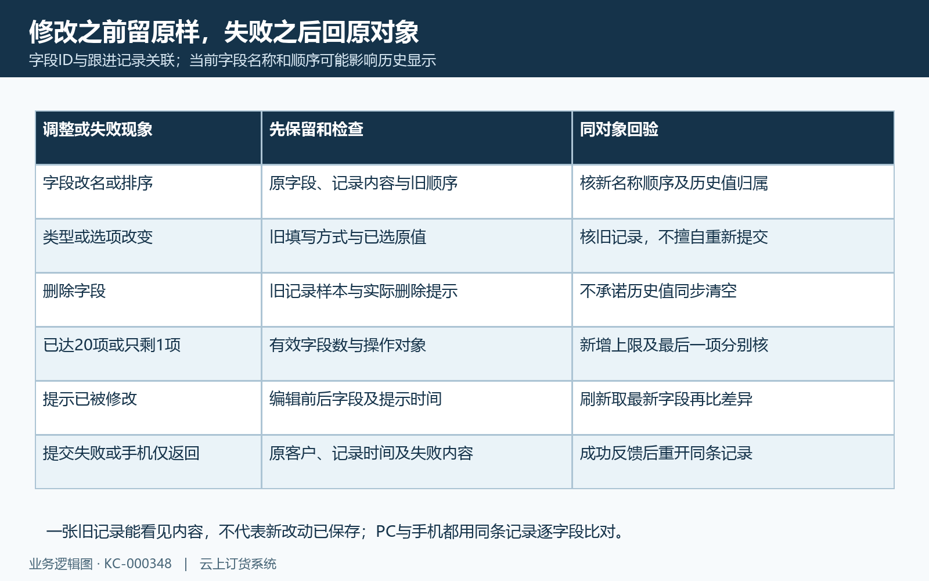
图6：改名、类型、排序、删除、字段数量和并发提交异常，用原字段及同条记录分别回查的结构示意。

下一步学习
本篇完成后可继续学习 KC-000048、KC-000049、KC-000459，分别结合实际客户、客情记录和任务场景核对后续操作。

